|  |  |  |
| --- | --- | --- |
|  | **Carátula para entrega de prácticas** | |
| Facultad de Ingeniería | | Laboratorio de docencia |

Laboratorios de computación salas A y B

|  |
| --- |
| Marco Antonio Martínez Quintana |
| *Profesor:* |
| Fundamentos de programación |
| *Asignatura:* |
| 04 |
| *Grupo:* |
| 01 |
| *No de Práctica(s):* |
| Montaño Rivas Carmina Alejandra |
| *Integrante(s):* |
| *No. de Equipo de cómputo empleado:* |
| *No. de Lista o Brigada:* |
| primero |
| *Semestre:* |
| 17 de septiembre de 2021 |
| *Fecha de entrega:* |
| *Observaciones:* |

CALIFICACIÓN:

**La computación como herramienta de trabajo**

**del profesional de ingeniería**

**Objetivo:** El alumno conocerá y utilizará herramientas de software que ofrecen las Tecnologías de la Información y Comunicación que le permitan realizar actividades y trabajos académicos de forma organizada y profesional a lo largo de la vida escolar, tales como manejo de repositorios de almacenamiento y buscadores con funciones avanzadas.

**Actividades:** crear un repositorio de almacenamiento en línea y realizar búsquedas avanzadas de información especializada.

**Comandos de búsqueda avanzado**

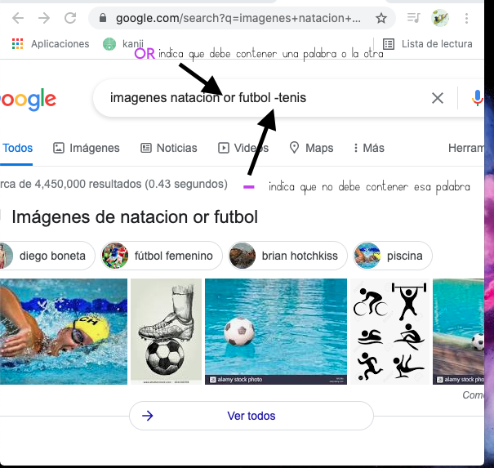

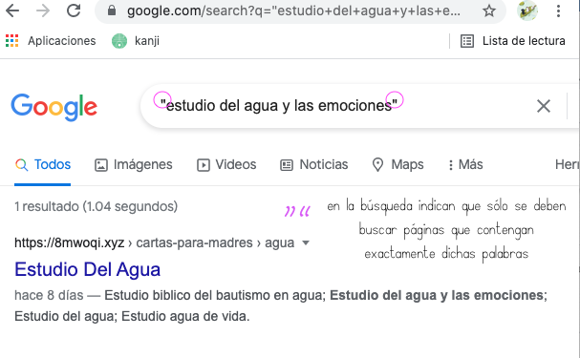



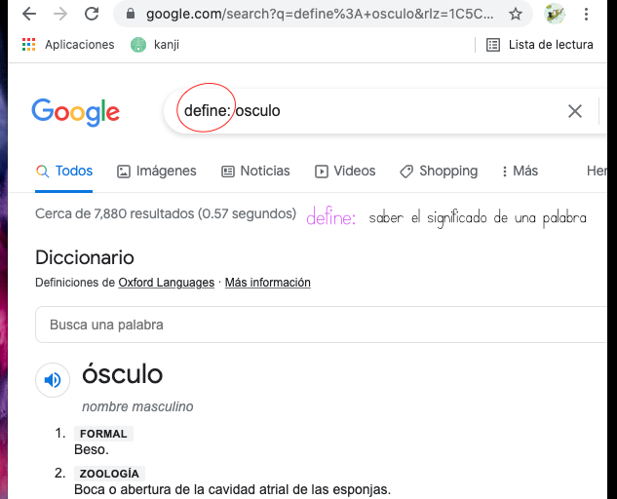

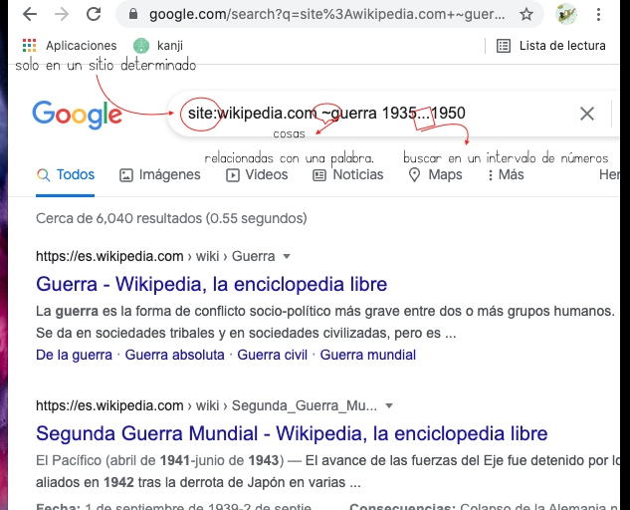

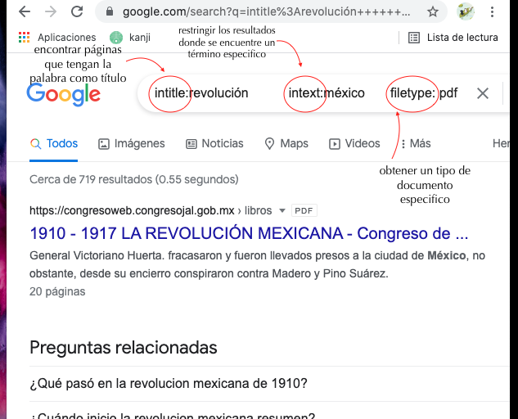

Calculadora

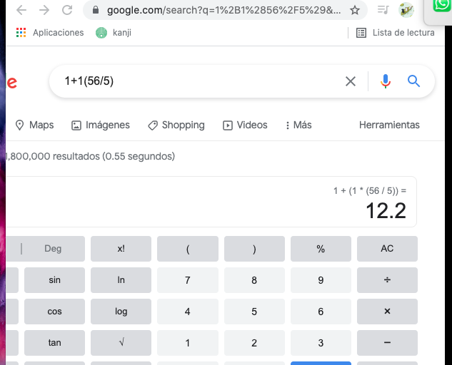

Convertidor

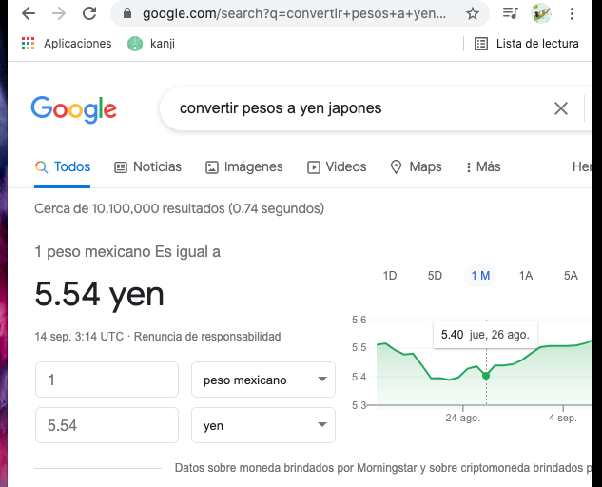

Graficadora

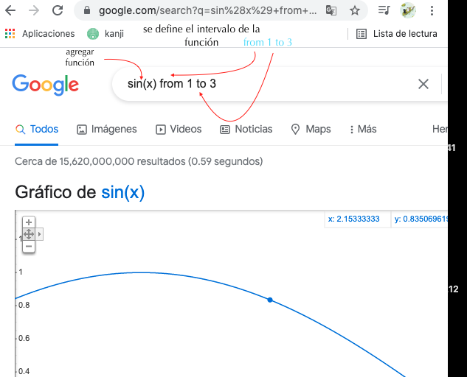

Google Académico



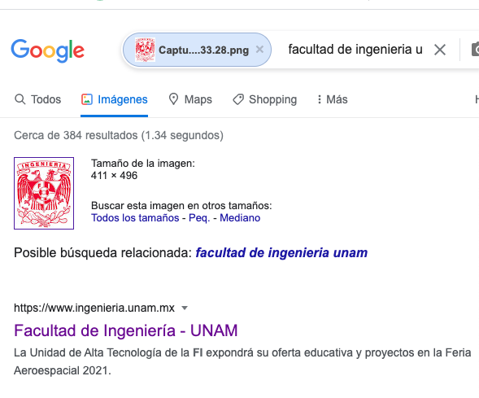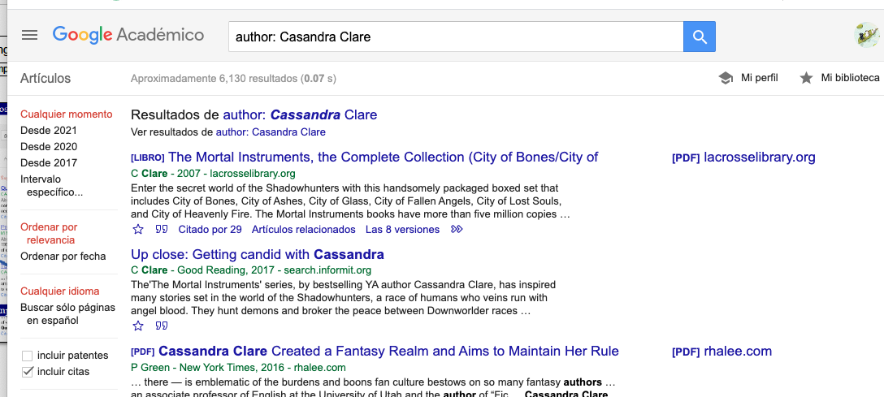Google imagenes

**Conclusiones:** Gracias a estos atajos, es más fácil el navegar por la red y tambien ayudan a comprender mejor como funcionas las plataformas de busqueda.